Конспект урока
по математике в 1 классе
с использованием ЭОР.

Тема: «Число и цифра 6»

Лаврова Ирина Александровна
учитель начальных классов ГБОУ школы №595
Приморского района
г.Санкт-Петербурга

Урок по математике в 1 классе.
Тема: «Число и цифра 6»
Дидактическая цель урока: организовать совместную деятельность учащихся с целью формирования понятий «число 6» и «цифра 6».
Задачи.
Предметные: совершенствовать навыки счёта ; помочь усвоить получение и состав числа 6; учить обозначать цифрой число (количество) предметов; научить писать цифру 6.
Метапредметные:
- Познавательные: осознавать познавательную задачу; читать и слушать, извлекая нужную информацию, а также самостоятельно находить её в материалах учебников, рабочих тетрадей; понимать информацию, представленную в изобразительной, схематичной, модельной форме, использовать знаково-символичные средства для решения различных учебных задач; выполнять учебно-познавательные действия в материализованной и умственной форме; осуществлять для решения учебных задач операции анализа, синтеза, сравнения, классификации, устанавливать причинно-следственные связи, делать обобщения, выводы.
- Коммуникативные: вступать в учебный диалог с учителем, одноклассниками, участвовать в общей беседе, соблюдая правила речевого поведения; задавать вопросы, слушать и отвечать на вопросы других, формулировать собственные мысли, высказывать и обосновывать свою точку зрения; строить небольшие монологические высказывания.
- Регулятивные: принимать и сохранять учебную задачу; планировать (в сотрудничестве с учителем и одноклассниками или самостоятельно) необходимые действия, операции, действовать по плану; контролировать процесс и результаты деятельности, вносить необходимые коррективы; адекватно оценивать свои достижения, осознавать возникающие трудности, искать их причины и пути преодоления
- Личностные: положительное отношение к учению, к познавательной деятельности, желание приобретать новые знания, умения, совершенствовать имеющиеся, осознавать свои трудности и стремиться к их преодолению, осваивать новые виды деятельности, участвовать в творческом, созидательном процессе; осознание себя как индивидуальности, способность к самооценке своих действий.

Оборудование: компьютер, мультимедийный проектор, ЭОР «Уроки Кирилла и Мефодия» математика 1 класс часть 3, звукозапись с голосами птиц, листы для индивидуальной работы и работы в парах, таблички со словами ДЕТСТВО, ОТРОЧЕСТВО, ЮНОСТЬ, МОЛОДОСТЬ, ЗРЕЛОСТЬ,СТАРОСТЬ.

Ход урока:
1. Организационный момент.
2.Тренинг-настрой на урок.
Каждый день мы начинаем с разговора о здоровье. Хорошее настроение, радость, улыбка помогают нам жить, учиться и справляться с трудностями, быть здоровым. Улыбнитесь друг другу. Поделитесь своим хорошим настроением. Я желаю вам успеха на уроке.
3. Индуктор (погружение в личные чувства).
- Мир и человек. Что и как чувствует человек в этом мире? Как воспринимает этот мир?
- Я прошу вас прислушаться к себе, чтобы определить, что вы чувствуете. Для этого я попрошу вас закрыть глаза и уши.
- Что вы почувствовали? Ответы детей.
- А теперь снова закройте глаза и уши. Учитель берет в руки яркую игрушку.
- Ребята, откройте глаза. Что изменилось? Что вам помогло это увидеть? Появилась игрушка. Увидели глазами.
- Закройте глаза и уши. Учитель проносит по классу блюдо со свежими огурцами.
- Что вы сейчас почувствовали? Почувствовали запах огурца.
- Ребята, а что вам помогло почувствовать запах? Нос.
- Попробуйте огурец. Учитель дает детям попробовать кусочки огурца.
- А теперь вы что почувствовали? Вкус.
- Какой у огурца вкус? Ответы детей.
- Благодаря чему вы почувствовали вкус? Благодаря языку.
- Снова закройте глаза и уши. Учитель включает запись с пением птиц.
- Откройте глаза. Что изменилось? Как вы это почувствовали? Услышали пение птиц благодаря ушам.
4.Самоконструкция. Социоконструкция. Афиширование.
Самоконструкция.
- Ребята, возьмите листочки бумаги, которые лежат у вас на парте и нарисуйте форму головы.
- Изобразите на ней в виде точек все отверстия, с помощью которых человек познает окружающий мир: видит, слышит, чувствует запах, вкус. Дети рисуют.
Социоконструкция.
- Покажите рисунок своему соседу. Сравните ваши рисунки. Дорисуйте точки, которых у вас не хватает на рисунке.
- Сосчитайте все точки на вашем рисунке.
- Сколько точек у вас получилось? Ответы детей.
Афиширование.
Правильная работа вывешивается на доску. Учитель спрашивает ребенка:
- Сколько точек ты поставил на своем рисунке? Почему?
Объяснение ребенка.
- Где мы в жизни встречаем число 6? 6 лапок у насекомых, 6 гласных звуков.
- Ребята, а каких насекомых вы знаете? Ответы детей.
5. Зарядка для глаз.
Учитель берет указочку, на конце которой прикреплена бабочка. Водит указкой по воздуху, по цветам (6), прикрепленным на доску. Дети смотрят на бабочку и повторяют глазами ее движения.
Видишь бабочка летает,
На лугу цветы считает.
Раз, два, три, четыре, пять.
Ох, считать, не сосчитать!
За день, за два и за месяц …
Шесть, семь, восемь, девять, десять.
Даже мудрая пчела
Сосчитать бы не смогла.

6. Формулирование темы урока.
- Ребята, а вы сосчитали сколько цветов на доске? 6
- Ребята, вы, догадались, о каком числе пойдет речь сегодня на уроке?
ЭОР «Уроки Кирилла и Мефодия» Математика 1 класс. Часть 3.
Урок 21«Состав числа 6»
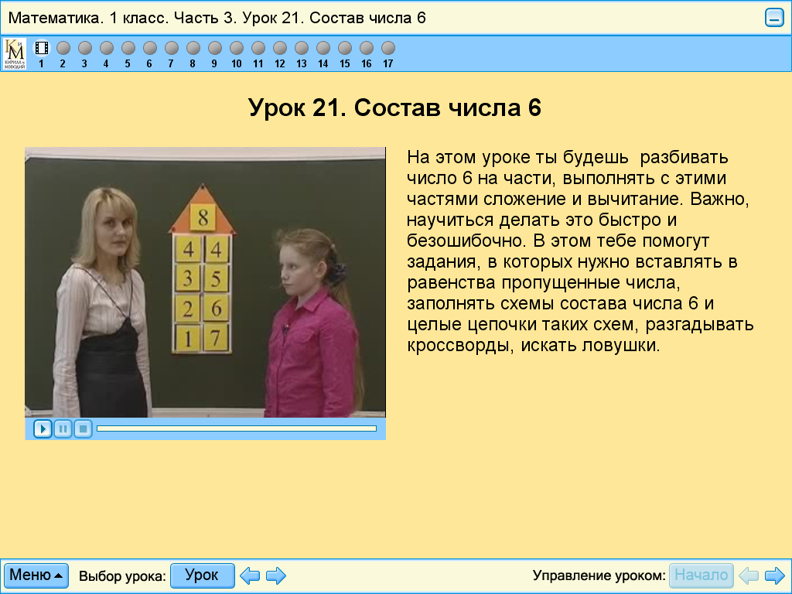
- Число 6 необычно. Оно имеет значение и в жизни человека. Человек проживает в своей жизни 6 этапов:
Дети читают хором слова, прикрепленные на доске.
ДЕТСТВО
ОТРОЧЕСТВО
ЮНОСТЬ
МОЛОДОСТЬ
ЗРЕЛОСТЬ
СТАРОСТЬ
- Какой этап сейчас в вашей жизни?
- Поставьте число 6 в числовом ряду.
1 2 3 4 5 6

6. Разрыв (озарение).
Работа в парах.
- Возьмите большой лист бумаги, который лежит у вас на парте. Каждый на своей половине поставьте карандашом 6 точек. А теперь каждый из вас попробует разделить число 6 на части всеми возможными способами. Для выполнения этого задания возьмите синюю и красную ручку.
- Посмотрите как выполнил работу ваш товарищ. Нарисуйте те варианты, которых у вас нет. Дети в парах обсуждают выполнение работы.
- Ребята, давайте проверим, как вы выполнили работу. Дети говорят, а учитель ….
- Делаем вывод. Число 6 состоит из:
6
- 5
- 4
- 3
ЭОР «Уроки Кирилла и Мефодия» Математика 1 класс. Часть 3.
Урок 21«Состав числа 6»
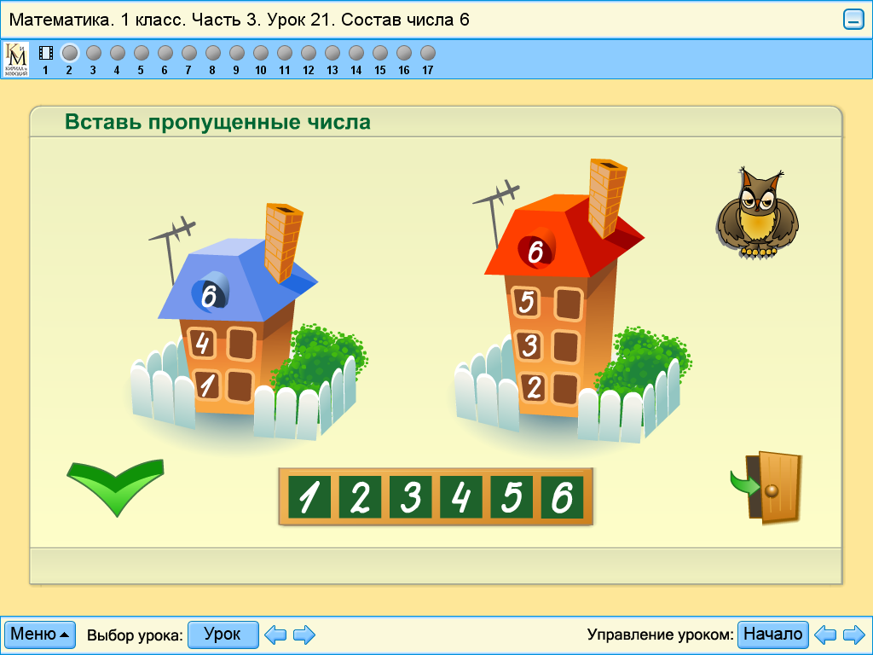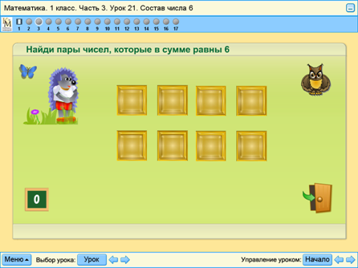

7. Физкультминутка.
Вы, наверное, устали?
Ну тогда все дружно встали.

Раз, два, три, четыре, пять –
Все умеем мы считать.
Раз! Подняться, потянуться.
Два! Согнуться, разогнуться.
Три! В ладоши три хлопка.
Головою три кивка.
На четыре – руки шире.
Пять – руками помахать.
Шесть – за парту тихо сесть.

8. Знакомство с письменной цифрой 6.
- Покажите на числовом веере цифру 6.
- А теперь, ребята, давайте научимся писать письменную цифру 6.
Объяснение и показ.
- Попробуйте написать цифру 6 на листе бумаги.
- Трудно было?
- А сейчас мы будем учиться писать цифру 6 в маленькой клеточке.
Печатная тетрадь с.12.

9.Первичное закрепление.
ЭОР «Уроки Кирилла и Мефодия» Математика 1 класс. Часть 3.
Урок 21«Состав числа 6»
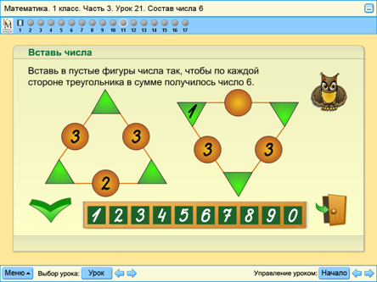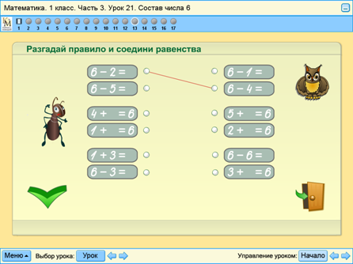

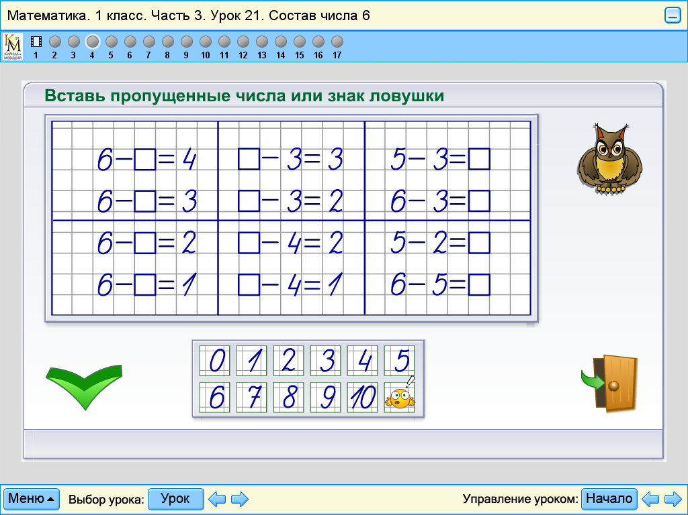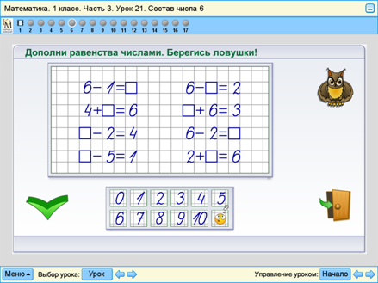

10. Подведение итогов урока. Рефлексия. Оценка детьми своей работы.
- Чему мы учились сегодня на уроке?
- Что особенно понравилось?
- Оцените свою работу на уроке.
- Ребята, спасибо вам за работу!

